
项目四：销售交易数据分析

【AI导学】(待动画完成后加入二维码)
智能体互动——数据驱动的“销售增长与供应链优化”破局思考
“焕新家电”小家电类双十一收官，运营团队交出核心成绩单：覆盖线下门店、天猫旗舰店、京东自营、社群团购四大渠道，累计订单量8.2万单，总销售额1.2亿元，客单价1463元，但部分产品出现缺货断供，部分品类库存积压，成交转化率仅4.8%低于行业均值(8%)。作为销售数据分析负责人，你如何通过核心指标拆解、趋势研判与精准预测，为供应链备货提供科学依据？

【学习目标】

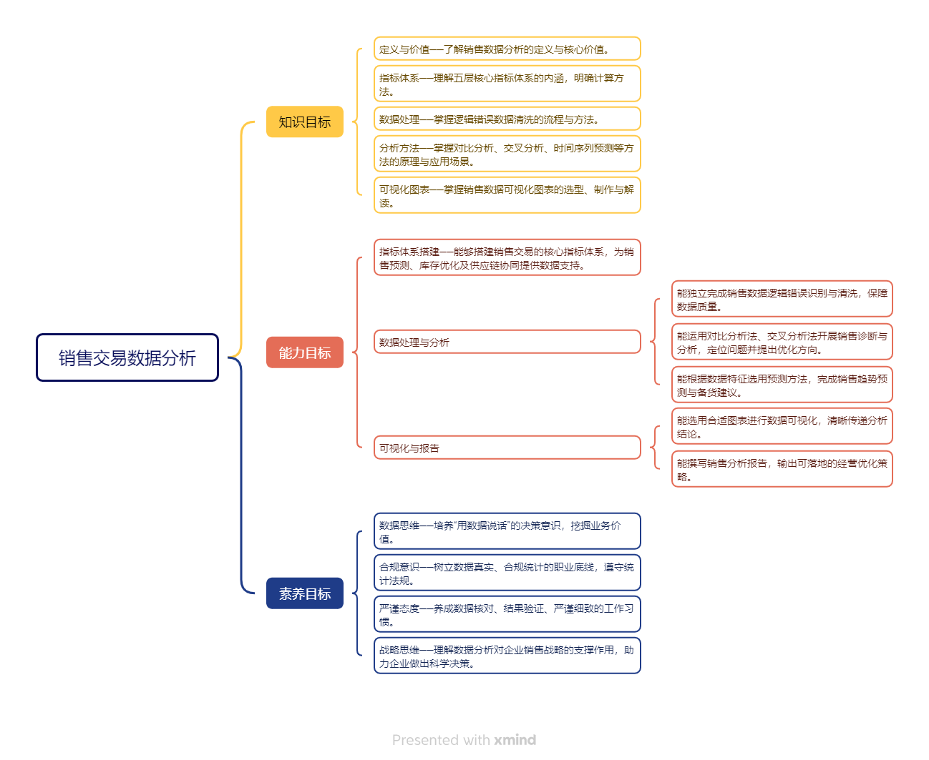

【AI助学】

任务4.1销售交易分析基本认知

销售交易数据分析的含义及意义
销售交易数据分析是指通过收集、整理和分析销售全流程数据，衡量经营成果、洞察业务痛点，并指导产品运营、供应链协同与客户深耕的科学决策过程。销售交易数据分析实现以下目标：
(1)客观量化经营成果：通过销售量、销售额、销售利润率等全维度指标，系统评估企业销售业绩的绝对体量与经营质量，避免对经营状况的片面认知；
(2)精准定位全链路瓶颈：通过分层指标拆解与关联分析，定位销售全流程中的核心问题，为针对性优化提供明确方向；
(3)优化全链路资源配置：基于数据结论调整产品、库存、客户运营等核心资源的分配策略，实现资源向高价值环节集中；
(4)协同产销一体化运营：通过库存健康层与规模体量层指标的联动分析，平衡“缺货断供”与“库存积压”风险；
(5)支撑经营闭环迭代：形成“数据监测—成果评估—痛点拆解—策略优化—效果验证”的完整闭环。

二、销售交易核心指标体系搭建
销售交易核心指标体系覆盖“规模—盈利—效率—库存—客户”全维度，分为“五层架构体系”(规模体量层、盈利水平层、转化效率层、库存健康层、客户价值层)，形成从业绩体量到经营质量的全链路评估框架。
- 规模体量层：解决“卖了多少”的基础问题
核心反映销售业绩的绝对体量与交易频次，是评估经营成果的基础维度，包含“金额-数量-订单”三类核心指标。
- 销售量：一定时期内实际销售出去的产品数量，核心价值是反映产品市场接纳度与竞争力。
- 销售额：一定时间单位内所有成交数量对应的金额，核心价值是反映企业营收规模与市场变现能力。
- 订单数量：客户向企业采购商品、物资或服务的订单总量，核心价值是反映客户下单活跃度与购买意愿。
- 订单金额：客户向企业发起采购订单后需要支付的总金额，与订单数量结合可判断客户采购规模层级，为客单价分析提供核心依据。
- 有效订单：客户访问企业网站后达成实际交易的订单，核心价值是反映订单转化质量与交易达成率。
- 无效订单：客户向网站提交订单要求后因某种原因中断未形成最终交易的订单，与有效订单结合可计算订单有效率，为优化下单履约流程提供方向。
- 盈利水平层：核心解决“赚了多少”的质量问题
核心反映销售业务的盈利能力，避免“高销售额低利润”的无效增长，是评估经营可持续性的关键维度。
- 销售毛利：销售收入净额扣除销售成本之后的差额，核心价值是反映产品直接盈利空间。
- 销售毛利率：销售毛利占销售额的百分比，核心价值是体现产品盈利效率。
- 销售利润：企业在全部销售业务中实现的利润，核心价值是反映销售业务综合盈利水平。
- 销售利润率：企业利润与销售额的百分比，与销售额结合可判断销售端盈利质量，为利润目标拆解提供核心依据。
- 投资回报率(Return on Investment，ROI)：从一项投资汇报中得到的经济回报与投资总额之间的百分比，核心价值是衡量投资效益高低。
- 转化效率层：核心解决“卖得好不好”的效率问题
核心反映销售全流程的转化质量与客户满意度，涵盖“意向到成交”、“成交到履约”的全链路效率。
- 订单转化率：访问网站的客户转化为消费客户的比率，核心价值是反映流量转化效率与运营引导效果。
- 成交客户数量：一定时间单位内成功下单并完成支付的客户总数量，核心价值是反映客户变现规模与新增付费用户基数。
- 退货数量：企业产品、物资或服务在售出后，由于某种原因被退回的数量，核心价值是反映产品质量与需求匹配度。
- 退货金额：某一时间单位内与退货数量对应的总金额，与退货数量结合可判断高价值退货品类，为成本管控和供应链优化提供核心依据。
- 退回用户数量：一定时间单位内发生退货行为的用户总数量，与成交客户数量结合可计算退货用户占比，为用户分层运营和复购策略制定提供方向。
- 订单退货率 ：退货数量与同期成交产品总数量间的比率，核心价值是反映订单履约质量与客户满意度。
- 库存健康层：核心解决“库存与需求匹配合理性”的优化问题
核心反映库存与销售需求的匹配效率，指导供应链备货优化，平衡“缺货断供”与“库存积压”的风险，是销售与供应链协同的关键维度。
1.动销率：统计周期内有销售记录的商品品种数占仓库总品种数的比例，核心价值是反映商品需求匹配度。
2.滞销率：统计周期内无销售记录的滞销产品数占企业总产品数的比例，核心价值是定位库存积压核心品种。

(五) 客户价值层：核心解决“客户价值高不高”的深耕问题
核心反映客户的消费能力与贡献价值，指导客户分层运营与差异化策略制定，提升单客终身价值。通过指标计算明确客户消费特征，精准匹配运营动作。
- 客单价：单位时间内每个客户平均购买产品的金额，核心价值是反映客户单次消费能力与购买力层级。
- 件单价：平均每件产品的成交单价，与客单价结合可判断客单价的核心驱动因素(高件单价/多购买件数)，为产品定价优化与选品策略制定提供基础。
- 连带率：平均每个交易订单的商品件数，核心价值是体现关联销售效率与 “单客多购”能力。


【AI助训】指测闯关(待智能体完成后替换二维码)
想快速了解自己对销售额、客单价、订单转化率等核心指标的真实掌握程度吗？扫码挑战，你就能：
✅ 清晰诊断对各指标概念的理解是否准确；
✅ 精准评估计算能力与公式运用水平；
✅ 真实检验在业务场景中活用指标解决问题的能力。
无论你是想学后即时巩固、考前查漏补缺，还是随时自我挑战，这个闯关之旅都能帮助你高效定位薄弱环节，实现针对性提升。
现在就扫码，用实战检验你的学习成果吧。


【指标速记】销售交易数据汇总(待智能体完成后上传二维码)
以小家电店铺月度数据为例，对常用销售交易指标进行解释说明，如表4-1所示。
表4-1 常用销售交易指标说明
指标层级 | 指标名称 | 内涵 | 计算应用
规模体量层 | 销售量 | 直观反映产品市场接纳度，是判断单品竞争力、制定备货计划的核心依据；销量持续偏低，需排查产品定位、定价或营销推广力度。 | 统计周期内各产品售出数量直接累加；如 1 月售出电饭煲 200 台、空气炸锅 180 台、养生壶 120 台，故总销售量 = 200+180+120 = 500 台。
 | 销售额 | 衡量企业营收规模与市场变现能力，是评估业务增长、制定营收目标的核心指标；销售额不达标，需从访客数、成交转化率、客单价三个维度优化。 | 销售量 × 产品价格 = 访客数 ×成交转化率 × 客单价；如已知 1 月客单价 1000 元，访客数 2000 人，成交转化率为 5.735 %，则销售额 =2000×5.735%×1000=114700元。
 | 订单数量 | 反映客户下单活跃度与购买意愿，直接验证引流活动、促销策略的效果；订单量少，需排查引流精准度、下单流程便捷性。 | 统计周期内客户提交的订单总数直接累加；如 1 月客户共提交 320 笔订单(含多件商品合并下单)，故订单数量 =320 单。
 | 订单金额 | 与订单数量结合计算客单价，判断客户采购规模层级；通过分析高订单金额占比，指导高价值产品的推广策略。 | $\sum{(某订单内所有产品的成交金额)}$；  如某订单含 1 台电饭煲 + 1 台养生壶，故该订单金额 =299+159=458 元；月度总订单金额 =114700元(与销售额一致)。
 | 有效订单 | 反映订单转化质量与交易达成率，体现下单、支付、库存环节的顺畅度；有效订单占比低，需优化库存预警、支付流程。 | 统计周期内完成支付 + 履约的订单数；如 1 月总订单 320 单，其中 300 单完成支付发货，20 单因缺货/取消支付失败，故有效订单 =300 单。
 | 无效订单 | 与有效订单结合计算订单有效率，定位履约漏洞；无效订单多，需排查库存准确性、支付故障等问题。 | 总订单数 - 有效订单数；如1月总订单数900笔，有效订单820笔，取消订单35笔，则无效订单=900-820-35=45笔。
盈利水平层 | 销售毛利 | 反映产品直接盈利空间，是判断单品是否值得推广的核心依据；毛利偏低，需优化供应链降低进货成本或调整售价。 | 销售收入净额 - 销售成本(直接成本：进价+生产成本)；如月度销售收入净额 114700 元，电饭煲/空气炸锅/养生壶总进货成本 55000 元 → 销售毛利 =114700-55000=59700 元。
 | 销售毛利率 | 体现产品盈利效率，横向对比不同品类毛利率，指导资源向高毛利品类倾斜。 | (销售毛利 ÷ 销售额)×100%；如销售毛利率 =(59700 ÷ 114700)×100%≈52.05%。
 | 销售利润 | 反映销售业务综合盈利水平，衡量成本与费用管控的有效性；利润低但销售额高，需压缩推广、人工等期间费用。 | 销售收入 - 销售成本 - 销售费用 - 税金及附加；如月度销售费用(推广+人工+物流)12000 元，税金及附加 600 元 → 销售利润 = 114700-55000-12000-600=47100 元。
 | 销售利润率 | 与销售额结合判断盈利质量，避免“高销售额低利润”的无效增长；利润率下滑时，需同步优化营收结构与费用管控。 | (销售利润 ÷ 销售额)×100%；如销售利润率 =(47100 ÷ 114700)×100%≈41.06%。
 | 投资回报率(ROI)) | 衡量投资效益高低，判断营销投放性价比。 | (销售利润 ÷ 投资总额)×100%；如1月投入总额80000元，该投资带来的销售利润15000元 故ROI=(15000 ÷ 80000)×100%=18.75%。
转化效率层 | 订单转化率 | 反映流量转化效率，是评估运营引导效果的核心指标；转化率偏低，需优化产品详情页、下单引导话术或促销活动力度。 | (成交客户数 ÷ 同期访问客户数)×100%；如1 月店铺访问客户数 6000人，成交客户数300人 → 转化率 =(300÷6000)×100%=5%。
 | 成交客户数量 | 反映客户变现规模与新增付费用户基数，是计算复购率、用户生命周期价值的基础；成交客户少，需优化引流质量，精准触达目标人群。 | 统计周期内完成支付的客户总数(直接统计)；如1 月完成支付的客户共 300 人 → 成交客户数量 =300 人。
 | 退货数量 | 反映产品质量与需求匹配度，退货数量多，需排查品控标准、产品描述是否与实物一致。 | 统计周期内被退回的产品总数量(直接统计)；如1 月售出500台，退回 23台(电饭煲10台、空气炸锅8台、养生壶5台) → 退货数量=23台。
 | 退货金额 | 与退货数量结合定位高价值退货品类(如电饭煲退货单价更高)，指导供应链优化备货，降低高价值品类的退货损耗。 | $\sum{(某退货产品数量 × 该产品成交单价)}$；如退货 23 台对应金额 =(10×299)+(8×199)+(5×159)=2990+1592+795=5377 元。
 | 退货用户数量 | 与成交客户数计算退货用户占比，识别高退货风险用户；针对高频退货用户，优化售前咨询与产品推荐。 | 统计周期内发生退货行为的用户总数(直接统计)；如1 月 23 台退货来自 18 个用户 → 退回用户数量 =18 人。
 | 订单退货率 | 反映订单履约质量与客户满意度，退货率偏高时，需优化品控流程、提升售后响应速度或改善物流配送服务。 | (退货数量 ÷ 同期成交产品总数量)×100%；如退货率 =(23 ÷ 500)×100%=4.6%。
库存健康层 | 动销率 | 反映商品需求匹配度，动销率偏低(如低于 60%)，需调整选品策略，清理滞销品种，优化库存结构。 | (有销售记录的商品品种数 ÷ 仓库总品种数)×100%；如店铺总商品品种 60 个(电饭煲 10 款、空气炸锅 15 款、养生壶 12 款、其他品类 23 款)，1 月有销售记录的品种 42 个 → 动销率 =(42÷60)×100%=70%。
 | 滞销率 | 定位库存积压核心品种，滞销率偏高时，需加快产品迭代，制定清库存方案(如折扣、捆绑销售)，降低库存占用资金。 | (无销售记录的商品品种数 ÷ 仓库总品种数)×100%；如1 月无销售记录的品种 18 个 → 滞销率 =(18÷60)×100%=30%。
客户价值层 | 客单价 | 反映客户单次消费能力，客单价偏低，需通过关联销售、满减优惠、套餐搭配等方式，提升单客消费金额。 | 销售额 ÷ 同期成交客户数；如客单价 = 114700 ÷ 300≈382.33 元。
 | 件单价 | 与客单价结合判断核心驱动因素：若客单价 382.33 元、件单价 229.4 元，说明用户平均单次购买 1.67 件，可通过提升连带率进一步拉高客单价。 | 销售额 ÷ 同期销售产品总数量；如件单价 = 114700 ÷ 500=229.4 元。
 | 连带率 | 体现关联销售效率与“单客多购”能力，连带率偏低(如低于 1.2)，需优化页面关联推荐、导购话术，增加套餐组合(如电饭煲+养生壶套装)。 | 销售产品总数量 ÷ 同期有效订单总数；如连带率 = 500 ÷ 300≈1.67 件/单。

任务4.2逻辑错误数据清洗
- 逻辑错误数据清洗的意义
销售交易数据在采集、录入过程中，易因系统故障、人工操作失误等产生逻辑错误，若直接用于分析会导致结论失真(如用“订单金额为负数但订单状态为已支付”的数据计算销售额，结果偏差极大)。数据清洗是通过识别、修正或剔除错误数据，确保数据准确性、一致性和完整性的过程，是销售交易数据分析的“前置必要步骤”，直接决定后续分析结果的可靠性。
【数守底线】坚守真实底线，杜绝篡改伪造销售数据

数据作为销售经营决策的核心依据，真实准确是数据分析发挥价值的根本前提，更是从业者必须坚守的职业准则与商业底线。《中华人民共和国统计法》第八条明确规定：“国家机关、企业事业单位和其他组织以及个体工商户和个人等统计调查对象，必须依照本法和国家有关规定，真实、准确、完整、及时地提供统计调查所需的资料，不得提供不真实或者不完整的统计资料，不得迟报、拒报统计资料。”在销售交易数据处理全流程中，必须严格恪守“客观真实、严谨规范”原则，坚决杜绝各类篡改、伪造数据的行为。
销售数据的整理与分析，严禁为迎合业绩指标、美化经营成果而篡改库存数值、伪造成交记录、隐瞒无效订单，也不得为达成预设结论而人为调整指标、歪曲数据逻辑。此前某小家电企业为完成年度销售目标，授意数据人员篡改全渠道成交数据、虚增有效订单量，导致企业基于虚假数据制定了错误的供应链备货计划，不仅造成核心品类库存积压、刚需产品缺货断供的双重问题，还因经营决策与市场实际严重脱节，错失品类结构优化的关键时机，最终引发营收下滑、品牌口碑受损的连锁反应，相关责任人也因违反统计法规和企业制度受到严肃处理。这一案例警示我们，篡改伪造销售数据看似能短期粉饰经营成果，实则会让企业决策脱离实际，引发资源错配、市场判断失误等一系列问题，不仅违反统计相关法律法规，还将给企业带来不可逆的经营损失，情节严重者还将承担相应的法律责任。
- 销售数据中常见的逻辑错误类型
结合销售业务实际场景，可将常见逻辑错误按核心特征分为“数据不合理”、“数据自相矛盾”、“数据不符合规则”三类，具体分类及对应场景如下：
- 数据不合理
这类逻辑错误主要指数据数值或属性与销售业务常识、行业规律不符，无直接字段冲突但明显违背正常经营逻辑。如“订单金额为负数”属于数值违背经营常识的不合理情况。
- 数据自相矛盾
这类逻辑错误主要指同一数据记录中不同字段信息相互冲突，无法同时成立，核心是字段间逻辑关联断裂。主要包含如下两种业务场景：
1. 交易时间维度逻辑错误：如“复购日期早于首次购买日期”属于时间字段间的逻辑冲突；
2. 数据维度一致性错误：如“统计周期内总销售额与各渠道销售额合计不相等”属于不同数据维度的统计冲突。
- 数据不符合规则
这类逻辑错误主要指数据记录违背销售业务运营规则、商品管理规范或合规要求，核心是未遵循既定业务标准。主要包含如下三种业务场景：
- 订单状态与关键信息匹配错误：如“订单状态为已支付但支付金额为0”违背订单运营核心规则；
- 客户信息关联错误：如“同一客户账号同时存在未支付订单和已发货记录”违背客户管理规则及合规要求；
- 商品信息逻辑冲突：如“商品标注为单品销售但订单记录为套装拆分购买”违背商品管理及销售规则。
- 逻辑错误数据清洗实例
逻辑错误数据清洗可遵循错误识别、错误标注和数据清洗三个环节(如图 4-1)。首先依据业务规则明确存在的各类逻辑错误；其次针对不同错误类型，采用 Excel 或 AI 工具完成错误标注；最后结合核查结果，对无法修正的违规数据予以剔除，对录入偏差类错误数据进行修正，形成规范可用的销售订单数据。

错误标注
数据清洗
错误识别
图4-1 逻辑错误数据清洗流程
假如你是“焕新家电”数据分析人员，已收集11月1-5日线下直营门店+线上电商平台(天猫/京东“焕新家电”小家电专区)销售订单数据(图 4-2)。其业务规则：库存为0的小家电禁止销售(避免售后纠纷)；生活小家电客单价合理范围80-500元，厨房小家电客单价合理范围150-800元；支付时间需晚于下单时间，预售类小家电订单需标注“预售”且支付时间不早于预售开启时间。下面使用两种方式以图 4-2中数据为例，进行逻辑错误数据识别及标注。
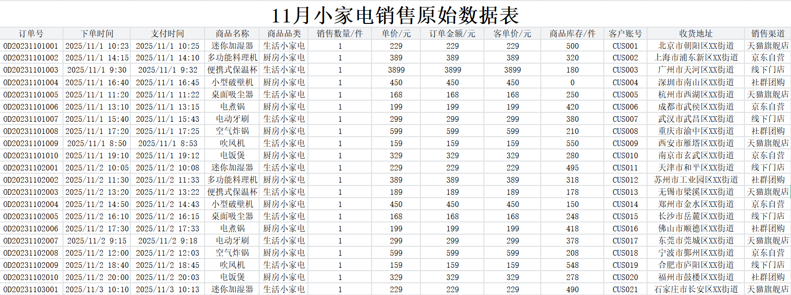
图 4-2 “焕新家电”11月销售订单部分数据表
观察销售订单原始数据表格发现，含有三种错误：客单价远超“焕新家电”小家电合理范围(数据不合理)、支付时间早于下单时间(数据自相矛盾)、库存为0仍有成交(数据不符合规则)，因此需要进行逻辑错误数据识别、标注与清洗处理，以便开展销售交易数据分析。
- 传统Excel方式标注错误数据（补充操作录屏）
步骤1：标注“数据不符合规则-库存为0仍成交”错误
选中“商品库存(件)”列，选择“开始”选项卡 — “条件格式” — “突出显示单元格规则” — “小于”，在弹出的“小于”对话框中，填入数值“1”，单击确定(如图4-3所示)，即可将错误数据标注出来(如图4-4所示)。
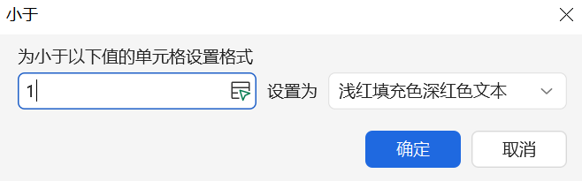
图 4-3 “小于”对话框
步骤2：标注“数据不合理-客单价异常”错误
通过“数据”选项卡 — “筛选”功能在“生活小家电”商品品类中进行客单价异常数据识别，选中“客单价(元)”列，类似步骤1，条件格式选择“大于”，即可将“客单价(元)”列的错误数据标注出来(如图4-4所示)。
步骤3：标注“数据自相矛盾-支付时间早于下单时间”错误
在“支付时间”C列旁增加一个辅助列“时间冲突”列，在辅助列的第2行数据公式“=IF(C3<B3,"冲突","/")”，其中C列为“支付时间”，B列为“下单时间”，批量填充公式，即可将“支付时间早于下单时间”的错误数据标注出来(如图4-4所示)。
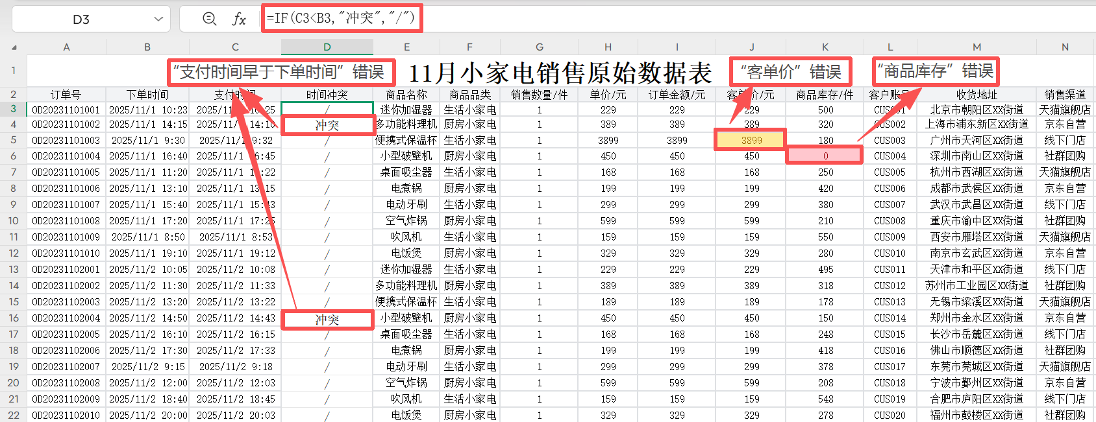
图 4-4 “逻辑错误数据”Excel标注结果
- AI“扣子空间”方式标注错误数据
步骤1：根据业务规则要求，梳理逻辑错误数据识别思路，编写完整提示词：
请将表格中sheet1文件中的数据进行错误识别，业务规则如下： 1.库存为0的数据标为红底色; 2.生活小家电客单价合理范围80-500元，厨房小家电客单价合理范围150-800元，客单价不合理数据标为黄色； 3.支付时间早于下单时间的数据标为绿色。
步骤2：将文件和提示词输入扣子空间对话框。
步骤3：检查AI输出的“逻辑错误清洗结果表.xlsx”文件，确认标注内容是否正确，如图4-5 所示。
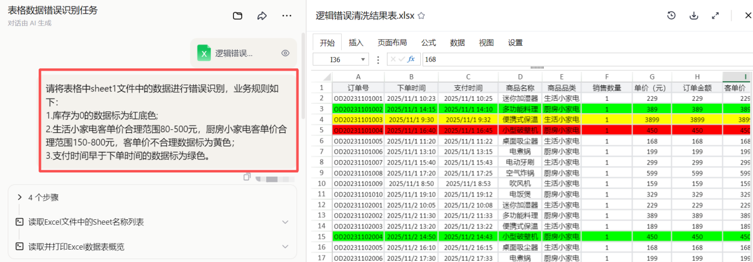
图 4-5 “逻辑错误数据”AI标注结果
- 错误数据清洗处理
针对上述识别出的逻辑错误数据，根据“焕彩家电”业务数据清洗规则及系统核查结果，进行如下清洗处理，处理后结果如图 4-6 所示：
1.处理“数据不符合规则 - 库存违规”(示例订单：OD20231103001)：通过“焕彩家电”库存管理系统核查，该订单成交时，小型破壁机实际库存为 0，属于违规成交。此类订单无修正可能，因此在 “清洗结果” 列标记 “剔除”，后续分析时直接排除该数据；同时同步至运营团队，推动优化库存预警机制，避免同类违规成交再次发生。
2.处理“数据不合理 - 客单价异常”(示例订单：OD20231102001)：调取小家电原始订单详情并核对进销存系统，发现为“单价”字段录入错误 —— 便携式保温杯实际单价为 189 元，误录为 3899 元。据此修正“单价”字段为 189 元，重新计算订单金额及客单价；修正后客单价符合生活小家电 80-500 元的合理范围，因此在“清洗结果”列标记“修正”。
3.处理“数据自相矛盾 - 时间冲突”(示例订单：OD20231101002)：核对小家电销售系统支付日志，确认支付时间应为 14:20(录入时少输 10 分钟)，遂将“支付时间”修正为 2025-11-01 14:20；修正后支付时间晚于下单时间，符合业务规则，因此在“清洗结果”列标记“修正”。
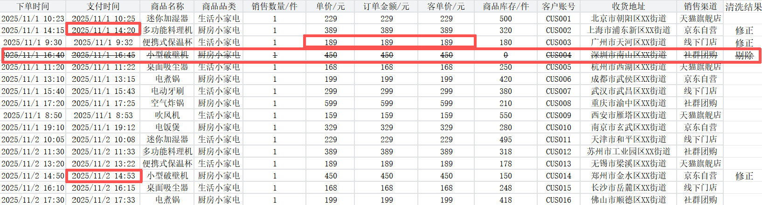
图 4-6 “逻辑错误数据”清洗处理后结果

任务4.3销售交易数据常用分析方法及可视化
- 对比分析法
对比分析法是商务数据分析中最基础、最常用的核心方法之一，其核心价值在于通过对不同维度、不同时期、不同主体的数据进行对照比较，揭示数据背后的差异特征、变化规律及内在关联，为企业经营决策提供直观、可靠的依据。

1. 对比分析含义
对比分析，又称比较分析，是指将两个或两个以上具有可比性的数据指标(如销售额、成交量、客单价、转化率、门店销量等)，按照统一的标准和维度进行对照，分析其差异程度、变化趋势及产生差异的原因，进而得出数据所反映的经营状况、问题症结或发展潜力的分析方法。

2. 对比分析的使用场景
对比分析在销售交易数据分析中应用广泛，贯穿业绩监控、问题诊断、策略优化、风险预警全流程。结合销售交易数据分析的核心需求，其核心使用场景可分为以下五类：
(1)时间维度对比：监控销售经营趋势
时间维度对比，是指针对同一销售主体(如品牌、品类、单品)，选取不同时间节点或时间段的销售交易数据进行纵向对标。常见对比形式主要包括：同比对比、环比对比和累计对比。
(2)空间维度对比：定位销售差异分布
空间维度对比，是指针对不同空间范围(如区域、门店、销售渠道)，选取同类销售交易数据进行横向对标。
(3)类别维度对比：优化销售资源配置
类别维度对比，是指针对同一销售主体，选取不同产品品类、客户群体、业务线的销售交易数据进行横向对标。
(4)目标维度对比：评估销售执行效果
目标维度对比，是指将企业实际销售交易数据与预设经营目标(如年度 / 季度 / 月度销售计划、营销预算金额、客户获取目标等)进行对标。
(5)竞争维度对比：明确销售市场定位
竞争维度对比，是指将企业自身销售交易数据与行业内主要竞争对手、行业平均水平或行业标杆企业的同类指标进行横向对标。

3. 对比分析的常用可视化图表（补充操作录屏）
在销售交易对比分析中，核心目标是清晰呈现不同维度下的销售数据差异与趋势(如品类销售额差异、区域订单量差异、时间维度销量趋势等)。可视化图表能将抽象的销售交易数据差异转化为直观的视觉信息，显著提升分析效率与决策沟通效果。结合销售交易对比分析的五大核心使用场景，介绍六种常用的可视化图表及具体应用场景：
(1)折线图：适配时间维度的销售趋势对比
折线图通过连接不同时间节点的数据点，清晰呈现销售数据的动态变化趋势(增长、下降、波动)，是销售交易分析中时间维度对比(同比、环比)的核心图表。其优势在于能直观反映销售数据的时间规律，便于预判未来销售趋势，为备货、营销节奏调整提供支撑，如图 4-7 所示。
示例：用折线图展示近24个月扫地机器人的销售额变化，对比月度实际销售额与目标销售额的折线趋势，直观评估目标完成进度的时间变化。

图 4-7 折线对比图
(2)柱状图：适配空间/类别维度的销售差异对比
柱状图通过不同高度的矩形柱直观展示数据大小差异，是销售交易分析中类别维度、空间维度对比的首选图表。其核心优势在于能清晰区分不同主体的销售数据差异，便于快速排序和定位优势 / 薄弱项，适配“同类销售数据横向对标”的核心需求，如图 4-8 所示。
示例：用柱状图对比电饭煲、扫地机器人、电动牙刷的月度销售额，可快速定位“扫地机器人销售额最高”的优势品类，为资源倾斜提供直观依据。

图 4-8 柱形对比图
(3)对比条形图：适配多主体的销售数据横向对比
对比条形图与柱状图逻辑一致，区别在于将矩形柱横向排列，更适用于销售交易分析中“对比主体名称较长”或“对比主体数量较多”的场景，避免图表拥挤，提升可读性，如图 4-9 所示。
示例：用横向条形图对比全国各省份扫地机器人的退货率，可避免因省份名称过长导致的图表混乱，快速定位退货率偏高的区域，结合区域销售策略分析原因。

图 4-9 条形对比图
(4)饼图/环形图：适配销售数据的占比对比
饼图通过扇形面积大小展示不同类别的占比关系，环形图是饼图的变体(中间空心)，更便于标注数据标签。两者均适配销售交易分析中“整体与部分”的占比对比需求，核心是呈现销售数据的结构分布特征，如图 4-10 所示。
示例：用环形图展示电商搜索推广、短视频、直播带货渠道的销售额占比，为渠道资源分配提供直观依据。

图 4-10 环形对比图
(5)雷达图：适配多维度销售数据综合对比
雷达图以多个销售指标为坐标轴，通过闭合多边形展示不同主体在多维度上的表现，适配销售交易分析中“多维度综合对标”的需求。其优势在于能同时呈现多个销售指标的差异，便于全面评估主体的综合竞争力，如图 4-11 所示。
示例：对比三款相似智能加湿器的多维度销售数据，辅助爆款锁定决策。

图 4-11 雷达对比图
(6)双轴图：适配关联销售指标的趋势对比
双轴图包含两个Y轴(左侧、右侧)，可同时展示两个不同量级、不同单位的关联销售指标的变化趋势，核心是分析销售指标间的联动关系，适配“投入-产出”、“数量-金额”等关联对比需求，如图 4-12 所示。
示例：用双轴图展示月度小家电营销费用(左侧Y轴)与扫地机器人销售额(右侧Y轴)的变化趋势，可直观看出“营销费用增长后，销售额随之提升”的关联关系，量化评估营销投入的销售拉动效果。

图 4-12 双Y对比图

二、交叉分析

1. 交叉分析含义
交叉分析，又称多维分析或矩阵分析，是指将两个或多个具有关联关系的分析维度(如销售渠道、产品品类、客户层级、时间周期等)进行交叉组合，通过构建多维数据矩阵，挖掘不同维度之间的交互影响关系，精准定位核心指标(如成交转化率、销售额、客单价)在多维度交叉场景下的表现差异及关键驱动因素的分析方法。
- 交叉分析的使用场景
交叉分析在销售交易数据分析中具有极强的实用性，可覆盖从转化优化、品类运营、客户深耕到供应链协同的全流程，结合“焕新家电”小家电销售的业务背景，其核心使用场景可分为以下四类：
(1)客户维度交叉：挖掘高价值转化群体
该场景通过“客户层级(高/中/低客单价)×购买频次”、“客户地域×品类偏好”、“客户来源×转化路径”等多维度交叉，精准描绘高转化客户的画像特征，为分层运营、精准营销提供支撑，进而提升整体成交转化率。
(2)渠道×品类交叉：定位高转化细分组合
该场景聚焦“销售渠道”与“产品品类”两个核心维度的交叉，分析不同渠道下各品类的成交转化率、销售额贡献、库存周转等指标表现，识别“高渠道适配性+高转化潜力”的品类组合，为渠道差异化运营和供应链备货提供依据。
(3)库存×转化交叉：优化供需匹配效率
该场景聚焦“库存状态(库存充足/库存紧张/缺货×产品品类×销售渠道”的三维交叉，分析库存水平对成交转化率的影响，平衡“缺货断供导致的转化流失”与“库存积压导致的资源浪费”，为供应链备货提供科学依据。
(4)时间×维度交叉：捕捉转化趋势规律
该场景通过“时间周期(月度/周度/时段)×渠道”、“促销节点×品类”等交叉，分析不同时间维度下各渠道、各品类的成交转化率变化趋势，把握转化的时间性特征，优化营销节奏与备货计划。
- 交叉分析的常用可视化图表（补充操作录屏）
交叉分析的核心是呈现多维度数据的交互关系，需选择适配的可视化图表，将复杂的交叉数据转化为直观的业务洞察。结合销售交易数据分析场景，常用图表如下：
(1)交叉表(透视表)：核心基础工具
交叉表是交叉分析的核心载体，通过行、列维度的组合，清晰展示各交叉单元格的指标数值(如转化率、销售额、订单量)，便于快速定位关键数据组合。
示例：“焕新家电” 客单价区间×购买频次×转化路径成交转化率交叉表(图 4-13)，可直接识别中客单价区间 - 购买频次≥2 次 - 短视频种草→电商平台搜索→下单为高价值转化组合。
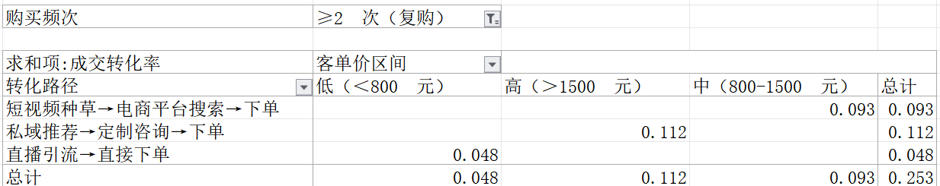
图 4-13 交叉分析表
(2)热力图：突出数据差异强度
热力图通过颜色深浅直观展示交叉单元格的指标数值大小，颜色越深表示数值越高(如高转化率)，颜色越浅表示数值越低(如低转化率)，便于快速识别高价值与低价值交叉组合。
示例：用热力图(图 4-14)展示“焕新家电”渠道×品类成交转化率，深红表示转化率≥6.0%(高转化)，粉红表示4.0%-5.9%(中等转化)，浅黄/浅灰表示≤3.9%(低转化)，可直观发现“京东自营×厨房小家电”、“天猫旗舰店×生活小家电”、“社群团购×生活小家电”为核心高转化组合。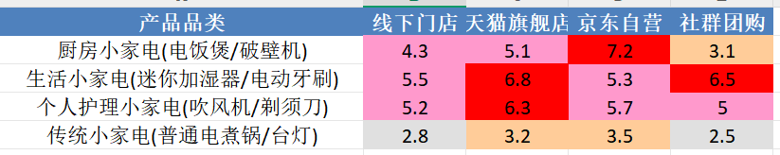
图 4-14 热力图
(3)分组柱状图：对比多维度交叉结果
分组柱状图将同一主维度下的不同次维度数据以分组形式展示，便于对比分析同一主维度下不同次维度的交叉表现。
示例：以“品类+渠道”为主维度，“库存状态(库存充足/库存紧张/缺货)”为次维度，绘制分组柱状图(图 4-15)，可清晰对比同一品类+渠道下不同库存状态的转化率差异，以及不同品类+渠道在相同库存状态下的表现差距。

图 4-15 分组柱状图
(4) 堆叠柱状图：展示交叉数据占比
堆叠柱状图将交叉数据按比例堆叠展示，既体现整体数值，又反映各细分部分的占比，适用于分析“交叉维度对整体指标的贡献度”。
示例：以“促销阶段(时间维度)”为主维度，“渠道+品类”为次维度，绘制堆积柱状图(图 4-16)，可清晰呈现同一促销阶段下各渠道+品类的转化率占比(部分与整体关系)，以及不同促销阶段的总转化趋势和各渠道+品类的贡献差距。

图 4-16 堆积柱状图

任务4.4销售交易趋势预测
在销售交易数据分析中，趋势预测是连接历史数据与未来决策的核心环节。对于“焕新家电”这类覆盖多渠道、多品类的小家电企业而言，精准预测未来销售额不仅能有效平衡“缺货断供”与“库存积压”的供应链风险，还能为生产计划制定、营销资源调配提供科学依据。时间序列分析作为销售趋势预测的核心方法，通过挖掘历史销售数据的时间规律，实现对未来销售额的量化预判，是商务数据分析与应用的核心技能之一。

【标杆镜鉴】案例：美的小家电数据预测体系助力供应链精准备货实践
美的作为小家电行业龙头企业，依托其“美擎”工业互联网平台构建的销售交易数据预测体系，以“全维度数据整合、多模型趋势预判、产销协同联动”为核心，成功破解“旺季缺货、淡季积压”的行业痛点，为小家电企业通过数据分析优化供应链备货提供了真实可借鉴的范本。
美的小家电曾面临多品类供需失衡的结构性挑战。2022年，美的梳理了近900个SKU，小家电业务合计亏损约2000多万元。为解决这一问题，美的搭建全链路数据预测体系，核心操作如下：
1.全域数据整合：打通线下门店、天猫/京东电商平台、社群团购等全渠道销售数据，整合近 3 年销售量、销售额、客单价、渠道转化率等核心指标，同时关联库存周转、生产周期、供应链响应速度等数据，构建统一数据底座，确保预测数据源的全面性与准确性。
2.精准趋势研判：基于AI预测模型，对不同品类采用差异化策略：对电风扇等季节性强的品类，结合历史旺季销量均值及促销力度预测需求；对洗地机等增长型品类，通过分析渗透率与增长趋势预判销量；对电饭煲等成熟品类，利用历史波动规律确定安全库存。需求预测与库存计划智能体联动，动态调整库存水位。
3.产销协同落地：预测结果实时同步至生产、采购、仓储等部门，建立“以销定产、动态补货”机制。对预测激增的爆款提前锁定上游产能；对滞销品类调减生产计划，通过组合促销、渠道下沉清理库存。供应链“控制塔”实时监控价格与物流风险。
最终，通过数据预测体系的落地应用，美的2023年双十一期间品牌零售额实现近20%的同比增长，全网总销售额连续11年行业第一。美的厨卫电器（芜湖）工厂实现端到端交货周期缩短39%、库存周转天数减少30%；集团整体存货周转天数从2022年的约77天降至2023年的约67天。该案例深度印证了“数据整合—趋势预判—产销协同”逻辑的实践价值，与本章知识点高度契合，为同类企业提供了可直接借鉴的操作框架。

- 时间序列基本认知
时间序列，是指某种变量(如销售额、销售量、订单量)在一定时间段内，不同时间点上的观测值按时间先后顺序排列起来而形成的集合(如图 4-17)。它包含两个缺一不可的基本构成要素：一是资料所属时间，二是对应时间上变量的观测值。这里的时间因素可灵活设定，既可以是年、季度、月份、天、小时，也可以是其他固定时间间隔；为便于表述，本书中我们用 t 表示资料所属时间(t=1,2,……n)，用 ${\hat{y}}_{t}$ 表示对应时间 t 上变量的观测值。
为了更直观地研究这类序列，通常会以时间为横坐标、对应观测值为纵坐标，绘制时间序列折线图(如图 4-18)。
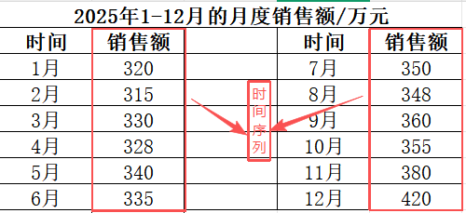
图 4-17 2025 年 1-12 月的月度销售额
图 4-18 2025 年 1-12 月的月度销售额时间序列折线图

二、时间序列的类型及其相应的预测方法
根据销售数据的变化特征，销售交易领域的时间序列可分为“带有水平变换状态的时间序列”、“带有季节波动的时间序列”、“带有趋势的时间序列”三种类型。针对销售领域时间序列预测与备货决策，可遵循类型识别、方法选择、结果解读、备货建议四个环节(如图 4-19)。首先绘制销售数据散点图，判断时间序列特征与类型；其次根据序列类型选择合适的预测方法，可使用 Excel 或 AI 工具完成预测；再结合实际业务场景解读预测结果；最后依据预测结论并结合企业实际情况，给出科学合理的备货建议

方法预测
结果解读
备货建议
类型识别
图 4-19 销售领域时间序列预测与备货决策流程

(一)带有水平变换状态的时间序列及预测方法

1. 序列特征
围绕某一固定水平(均值)上下波动，无明显的长期增长或下降趋势，也无固定的季节波动规律，仅存在随机波动的时间序列(如日常刚需类小家电的月度销售额，如图 4-20)。

图 4-20 7-12月周销售额折线图

2. 核心预测方法
针对该类序列，核心预测思路是“平滑随机波动，凸显水平趋势”，常用方法为移动平均法和指数平滑法。

(1)移动平均法
原理：使用时间序列中最近时间的k项观察值的算术平均值(即移动平均值)，作为下个时间上现象的预测值的一种预测方法，其目的是抵消随机波动的影响，k为移动期数(通常取 3 或 4，期数越小，预测越灵敏；期数越大，平滑效果越好)。
计算公式：$y_{t+1}=\frac{\sum_{i=t−k+1}^{t}{{\hat{y}}_{i}}}{k}$，其中$y_{t+1}$为时间t+1上的预测值，${\hat{y}}_{i}$(i=1,2,……,t)表示在时间i上的观测值，k表示移动平均的项数。
适用场景：数据波动较小、无明显趋势的短期预测(如月度预测下一个月销售额)。

(2)指数平滑法
原理：对历史数据赋予不同权重(近期数据权重更高，远期数据权重更低)，通过加权平均平滑随机波动，核心是通过平滑系数$α(0<α<1)$ 调节权重分配 ——$α$越接近 1，近期数据影响越大，预测越灵敏；$α$越接近0，远期数据影响越大，平滑效果越好(通常$α$取0.3或0.5)。
计算公式：$y_{t+1}=α{\hat{y}}_{t}+(1−α)y_{t}$，其中$y_{t+1}$为时间t+1上的预测值，$y_{t}为时间t上的预测值，{\hat{y}}_{t}$(t=1,2,……,n)表示在时间t上的观察值,其中时间序列第1期、第2期的预测值，都等于时间序列第1期的实际观察值。
适用场景：数据存在一定随机波动，但无趋势的短期预测，相比移动平均法更能体现近期数据的影响，预测精度更高。

3.AI“扣子空间”预测带有水平变换状态特征的销售额 （补充操作录屏）
案例背景：焕新家电的电饭煲作为核心刚需品类，某年 7-12 月周度销售额围绕 22.675 万元波动(无明显趋势和季节特征)。需通过移动平均法(n=3)和指数平滑法(α=0.3)预测 下一年第 1 周(1 月 1 日 - 1 月 7 日)销售额，为春节前备货提供依据。
- 利用移动平均公式预测店铺销售额(移动平均法 n=3)
从第 4 周开始计算预测值，在Excel第4周对应的D6单元格中输入公式“=AVERAGE(C3:C5)”，按“Enter”键确认，计算一次平均值。然后，选中D6，向下拖动填充柄至D27单元格，填充数据得到第 1 周销售额的预测值约为23.23万元。选中B2:D27单元格区域，绘制折线图。如图4-21所示。
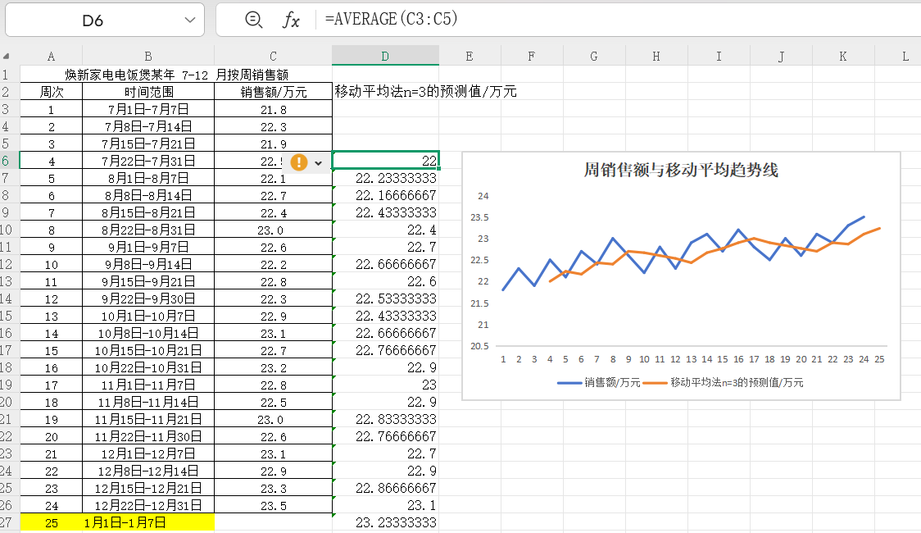
图4-21 周销售额与移动平均趋势线图
- 利用“扣子空间”预测店铺销售额(移动平均法n=3)
根据业务规则要求，梳理移动平均预测思路：使用最近3期实际销售数据平均值作为下一期销售预测值，参考编写提示词与预测结果如图4-22 所示。
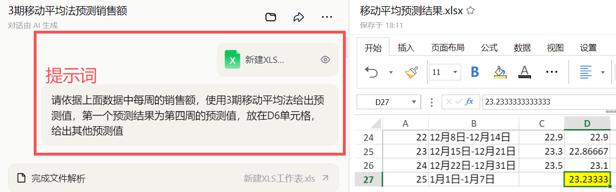
图4-22 “移动平均法”AI预测结果


【AI加速】智能体助力预测结果快速自查验证
同学你好！这里有专属智能检测工具，能帮你精准校验移动平均预测结果的正确性。请上传原始数据+你的移动平均预测结果文件，并告知你的移动预测期数 n，快来检验自己是否真正掌握这项技能吧。

https://www.coze.cn/store/agent/7604658891817369652?bot_id=true
- 利用指数平滑公式预测店铺销售额(指数平滑法α=0.3)
步骤1：令第一、二期的平滑预测值均等于第一期的实际值 $y_{2}=y_{1}={\hat{y}}_{1}=21.8$；
步骤2：根据指数平滑法计算公式$y_{t+1}=α{\hat{y}}_{t}+(1−α)y_{t}$， 在D5单元格输入“=0.3*C4+0.7*D4”，按“Enter”键确认，计算一次平均值。
步骤3：选中D6，向下拖动填充柄至D27单元格，填充数据得到第 1 周销售额的预测值约为23.15万元。选中B2:D27单元格区域，绘制折线图。如图4-23所示。
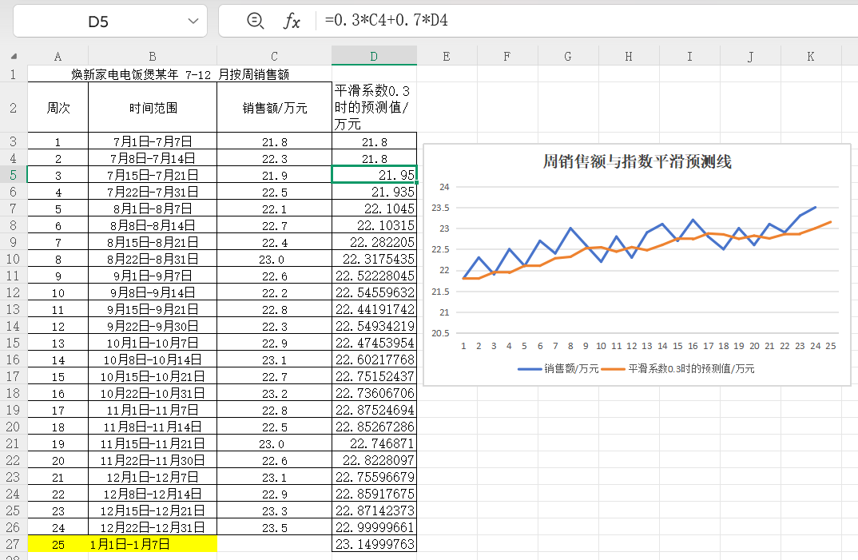
图4-23 周销售额与指数平滑预测线图
- 利用“扣子空间”预测店铺销售额(指数平滑法 α=0.3)
根据业务规则要求，梳理指数平滑预测思路，参考编写提示词与预测结果如图4-24 所示。
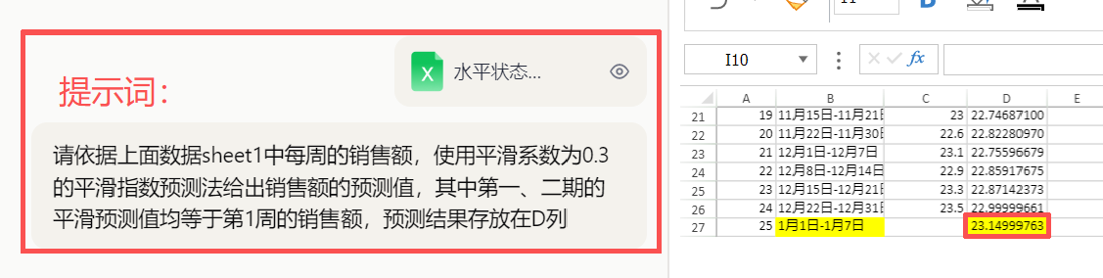
图4-24 “指数平滑法”AI预测结果
结果解读：两种方法预测结果接近(23.23 万元 vs23.15 万元)，可信度高，符合水平序列稳定特征；
备货建议：可按 23.2 万元销售额规划备货(结合客单价 1463 元，预计订单量约 159 单)，预留 8% 安全库存(应对春节前刚需小幅增长)，避免库存积压或缺货。


【AI加速】智能体助力预测结果快速自查验证
同学你好！这里有专属智能检测工具，能帮你精准校验指数平滑预测结果的正确性。请上传原始数据+你的指数平滑预测结果文件，并告知你的平滑系数，快来检验自己是否真正掌握这项技能吧！(待智能体完成后替换二维码)

(二)带有季节波动的时间序列及预测方法

1. 序列特征
在固定周期内(如月度、季度)呈现规律性波动，同时可能伴随长期趋势的时间序列，是诸如气候条件、生产条件、人们风俗习惯等各种因素影响的结果(如双 11、春节等假日驱动的需求波动，夏季风扇、冬季暖风机等季节刚需带来的销售额变化，如图 4-25)。

图 4-25 2023-2025年各季度销售额折线图

2. 核心预测方法：季节波动法
原理：使用多年同期数据计算同期平均数与总平均数得出季节指数，结合近期平均销售水平，通过季节指数调整，预测未来同期预测值的方法，实现“量化季节规律+贴合近期趋势”的精准预测。

3.“AI扣子空间”预测带有季节波动特征的销售额 （补充操作录屏）
案例背景：焕新家电生活小家电 2023-2025 年季度销售额呈现明显季节波动(Q4 峰值、Q2 低谷)。需通过季节波动法预测 2026 年各季度销售额，用于年度供应链备货规划。
- 传统Excel方式完成预测
步骤1.收集历年(通常至少三年)各月或各季度的统计资料
步骤2.计算各年同月或同季度的观察值直的平均数：同期平均数
步骤3.求出历年所有月份或季节的或季度的平均值：总平均数
步骤4.计算出季节指数=同期平均数/总平均数，绘制季节指数折线图。
步骤5.来年各季度的销售量预测值=最后一年各季平均销售量*各季度的季节指数。结果如图4-26所示。
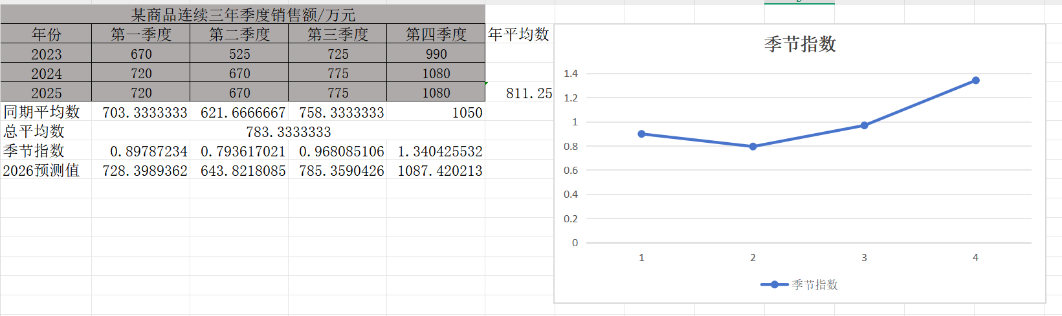
图 4-26 2026年各季度销售额预测结果
- AI扣子空间完成预测
根据业务规则要求，梳理季节波动法预测思路，参考编写提示词与预测结果如图4-27 所示。
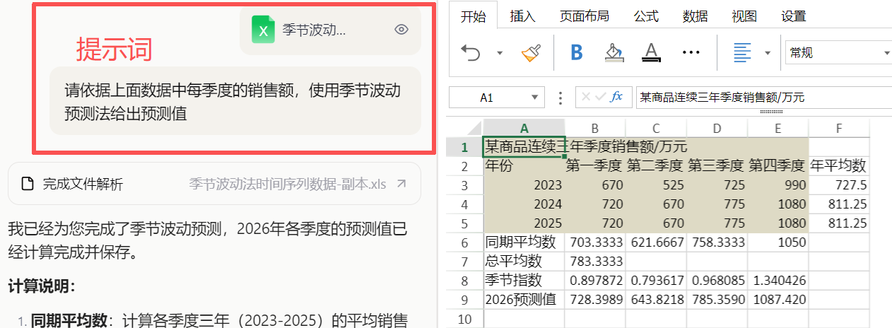
图4-27 “季节波动法”AI预测结果
结果解读：2026 年各季度销售额延续“Q4 峰值、Q2 低谷”的季节特征，同时随年度增长趋势稳步提升；
备货建议：Q4 按 1087.42 万元重点备货(聚焦双 11、年货节)，优先保障核心品类；Q2 按 643.82 万元平稳备货，控制库存周转；每季度末根据实际销售数据调整下一季度备货量，平衡供需。


【AI加速】智能体助力预测结果快速自查验证
同学你好！这里有专属智能检测工具，能帮你精准校验季节波动预测结果的正确性。请上传原始数据+你的季节波动预测结果文件，并告知你的增长预期，快来检验自己是否真正掌握这项技能吧！(待智能体完成后替换二维码)

(三)带有趋势的时间序列及预测方法

1. 序列特征
在长期内呈现明显的增长或下降趋势(线性或非线性)，同时可能伴随轻微随机波动，但无显著季节波动的时间序列，如图4-28。

图4-28 2024-2025年各月度销售额折线图

2. 核心预测方法：图表预测法
原理：通过图表工具(如 Excel、Python)绘制时间序列散点图，拟合趋势线(常用线性趋势线、指数趋势线等)，得到趋势方程，代入未来时间序号，计算预测值。核心是将“时间”作为自变量，“销售额”等作为因变量，通过回归分析建立两者的量化关系。趋势线选择需重点参考拟合优度(R²值)，它是回归平方和与总离差平方和的比值，核心作用是量化总离差平方和中可由回归平方和解释的比例——这一比例越高，模型预测精度越高，回归效果越显著。
R² 值的取值范围介于0~1 之间，数值越接近 1，说明趋势线对数据的拟合效果越好。如在焕彩小家电销售预测场景中，一般认为 R² 值超过 0.8 时，模拟拟合度较高，可用于支撑备货、营销等实际决策。

3.AI“扣子空间”预测带有趋势特征的销售额 （补充操作录屏）
案例背景：焕新家电智能加湿器作为新兴品类，2024 年 1 月 - 2025 年 12 月月度销售额呈持续线性增长趋势(无明显季节波动)。需通过图表预测法(线性趋势线)预测 2026 年 1-3 月销售额，用于生产线产能规划。
- 传统Excel方式完成预测
步骤1：绘制散点图并拟合线性趋势线
在 Excel 中插入散点图(横轴 t，纵轴销售额)，添加线性趋势线，勾选“显示公式”和“显示 R² 值”。
步骤2：根据趋势方程预测结果，结果如图4-29所示。
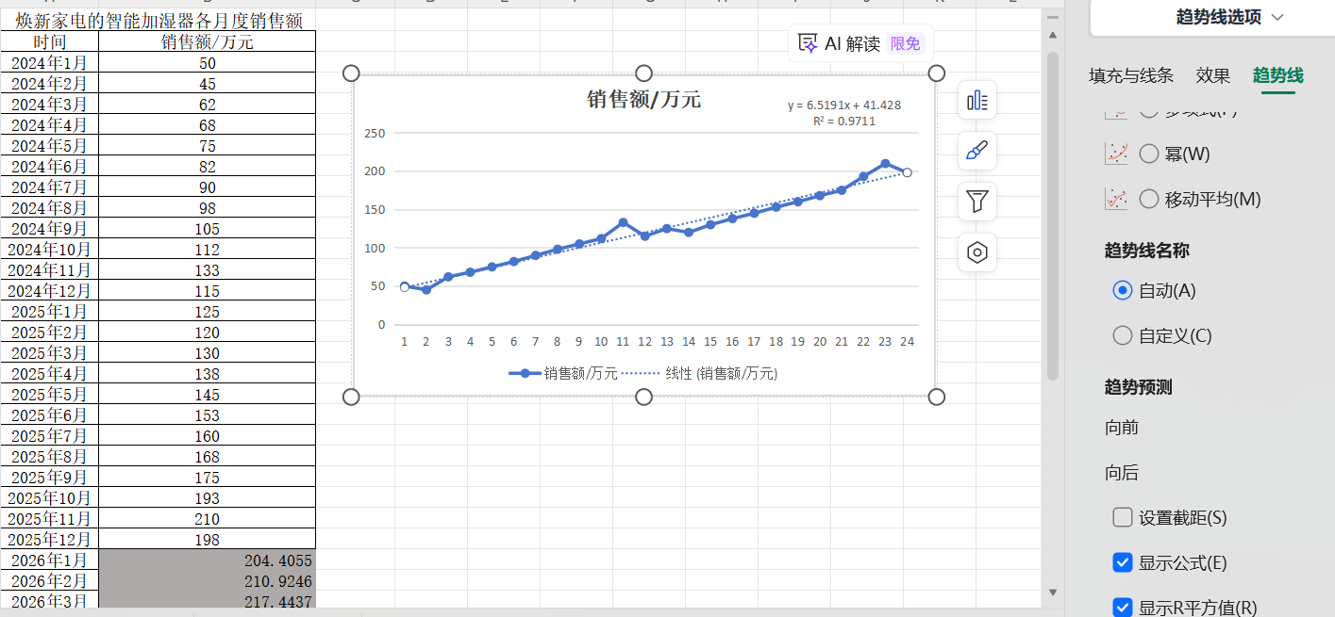
图4-29 2026 年 1-3 月预测销售额
- AI扣子空间完成预测
根据业务规则要求，梳理图表法预测思路，参考编写提示词与预测结果如图4-30 所示。
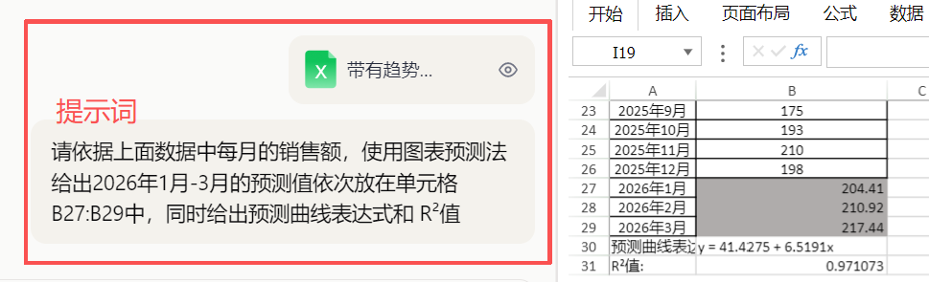
图4-30 “图表预测法”AI预测结果
结果解读：2026 年 1-3 月销售额延续线性增长，月均增幅约 6.52 万元，符合新兴品类扩张规律。

备货建议：按预测值分月备货(1 月 204.41 万元、2 月 210.92 万元、3 月 217.44 万元)，提前锁定核心零部件供应商产能，预留 10% 弹性库存应对突发增长，同时同步优化生产线排班，匹配增长需求。

【AI加速】智能体助力预测结果快速自查验证
同学你好！这里有专属智能检测工具，能帮你精准校验图表预测结果的正确性。 请上传原始数据+你的图表预测结果文件，并告知你的预测函数及预测期数，快来检验自己是否真正掌握这项技能吧！(待智能体完成后替换二维码)


任务4.5搭建智能体预测销售趋势

【AI助训】“双十一”销售复盘与未来季度备货计划
案例背景：“焕新家电”作为覆盖线下门店、天猫旗舰店、京东自营、社群团购四大渠道的小家电品牌，2025 年双十一虽实现总销售额 1.2 亿元、订单量 8.2 万单，但暴露核心痛点：成交转化率 4.8% 低于行业均值(8%)，部分产品缺货断供、部分品类库存积压，客单价提升遭遇瓶颈。为支撑 2026 年 Q1(春节消费旺季)的供应链精准备货、渠道资源优化及转化效率提升，需搭建“数据采集及清洗 - 多模型预测 - 结果输出 - 决策建议”一体化销售趋势预测智能体，整合 2024-2025 年全渠道销售数据，实现销售额、订单量、客单价三大核心指标的精准预测，为业务决策提供科学依据。
实操步骤：
步骤1 数据采集及清洗 采集“焕新家电”2024 年 1 月 - 2025 年 12 月全渠道月度销售数据，并完成初步逻辑错误清洗。数据表中要求涵盖核心指标：月度销售额(万元)、订单量(万单)、客单价(元)、成交转化率(%)、各渠道销售额占比，数据无缺失值、无逻辑矛盾，符合业务规则。下面以图 4-31中数据为例，进行数据分析。
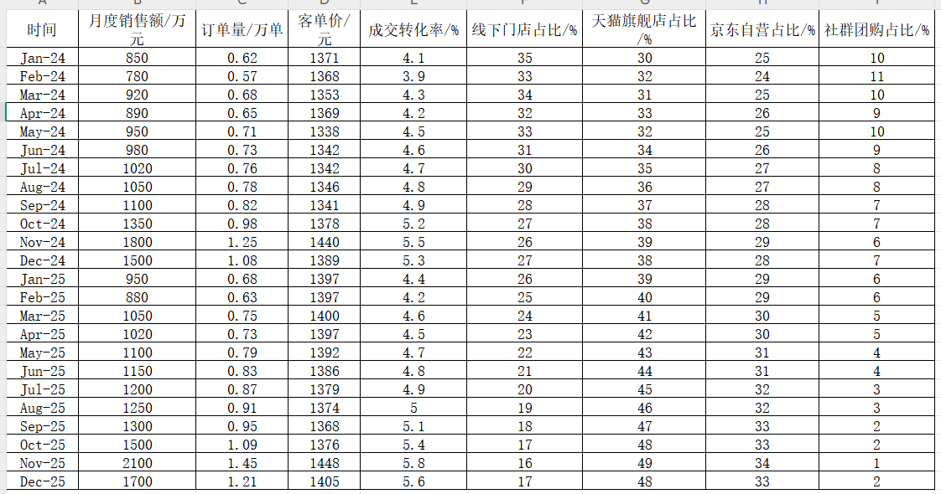
图 4-31 “焕新家电”全渠道月度销售数据
步骤2 多模型预测 依据核心指标月度销售额、订单量、客单价、成交转化率的数据特征，选定各自适配的预测模型并指定对应模型所需参数，如图 4-32所示。
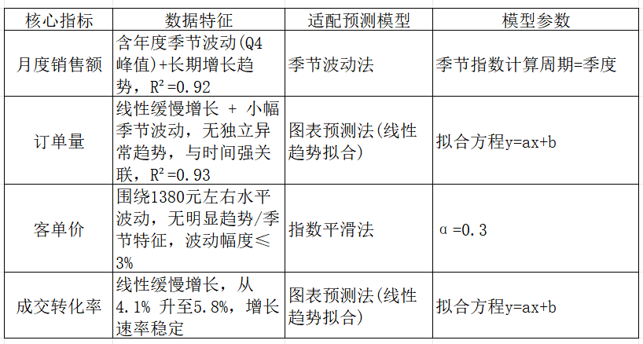图 4-32 核心指标及适配预测模型
步骤3 结果输出 将数据上传至智能体后，明确告知核心指标所对应的匹配模型，对本例的预测结果归纳如下：
1.月度销售额：季度总预测销售额 3622.4 万元，3 月达峰值 1811.2 万元，受春节后消费回暖影响，销售额波动显著，但订单量因线性增长特征未随销售额同步波动，体现客单价的调节作用；
2.订单量：2026年Q1 预测订单量逐月累增，从 1 月 1.08 万单升至 3 月 1.12 万单，月均增长 0.02 万单，符合 2024-2025 年订单量线性增长的核心规律，无大幅波动，供应链备货可按线性增长节奏规划；
3.客单价：稳定在 1391-1394 元，波动幅度＜0.2%，延续水平波动特征，是销售额与订单量的核心调节指标；
4.成交转化率：从 1 月 5.95% 升至 3 月 6.21%，线性增长趋势不变，但仍低于行业 8% 的均值，转化效率提升仍是核心工作。
步骤4 决策建议 根据上述预测结果，给出本例的决策建议如下：
- 供应链备货建议：按订单量预测值+5% 安全库存规划，备货量更平稳，无大幅增减，降低供应链库存积压/缺货风险：2026-01：预测订单量 1.08 万单，实际备货 1.13 万单，重点保障春节前刚需品类(电饭煲、空气炸锅)；2026-02：预测订单量 1.10 万单，实际备货 1.16 万单，控制库存周转，仅补充核心品类库存；2026-03：预测订单量 1.12 万单，实际备货 1.18 万单，提前锁定供应商产能，保障新品与高毛利品类备货。
2. 渠道资源分配建议：天猫旗舰店(占比 48-49%)：倾斜 40% 营销资源，重点推广“主品+配件”组合套餐，拉升客单价；
京东自营(占比 33-34%)：加强智能小家电备货，优化产品详情页，将转化率从预测的 6% 左右提升至 7%；线下门店(占比 16-17%)：开展到店体验活动，搭配社群团购引流，提升线下订单量。
3. 转化效率提升建议：流程优化：简化下单/支付流程，降低无效订单率，提升订单有效转化；精准营销：针对中高客单价客户(1400 元以上)推送专属优惠，提升单客贡献；品控优化：降低退货率，提升客户满意度，推动复购率增长，进一步带动订单量线性增长。
4. 数据监控建议：建立订单量周度监控机制，若实际订单量偏离拟合方程 ±8% 以上，及时分析原因(如引流效果、市场竞争)，微调备货量与营销策略，保障订单量的线性增长趋势。

【AI拓学】
时间序列预测体系知识点补充
在销售数据分析中，时间序列预测是家电备货、销量规划的核心工具。前文已对其定义、预测方法做了详细介绍，本节将补充关键知识要点，完善时间序列预测的方法论体系，为精准销售决策提供全面支撑。
一、时间序列基础要点
基于时间序列的核心定义，现将其基础要点梳理总结如下
表4-2 时间序列基本要点
内容 | 核心要点
定义 | 某一销售交易指标(如销售额、订单量)的观测值，按时间先后顺序排列形成的数据序列。
构成要素 | 1.资料所属时间(与观测值缺一不可)；  2. 对应时间上变量的观测值。
符号含义 | 1.t：资料所属时间(t=1,2,……n)；  2.${\hat{y}}_{t}$：时间 t 上变量的观测值。
时间间隔类型 | 年、季度、月份、天、小时或其他固定时间间隔(销售场景常用月度/季度)。
绘制方法 | 横坐标为时间，纵坐标为对应观测值，绘制时间序列折线图(直观呈现数据变化)。
核心特征 | 数据与时间强关联，相邻时间点数据存在内在规律(季节性、趋势性、稳定性)
预测核心逻辑 | 历史规律可延续(短期内核心影响因素无重大变化，历史趋势持续)。

二、指数平滑法第一、二期预测值的设定依据
在指数平滑预测法的计算公式中，明确了“时间序列第 1 期、第 2 期的预测值，均等于时间序列第 1 期的实际观测值”这一初始设定，下文将详细说明该设定的理论依据与推导逻辑。
假设一时间序列只有三项观察值${\hat{y}}_{1}$、${\hat{y}}_{2}$、${\hat{y}}_{3}$。那么第1期的预测值$y_{1}$,用时间序列第1期的实际观察值$用{\hat{y}}_{1}$代表，即$y_{1}={\hat{y}}_{1}$则${y_{2}=a\hat{y}}_{1}+\left(1−a\right)y_{1}=a{\hat{y}}_{1}+(1−a){\hat{y}}_{1}={\hat{y}}_{1}$
这表明时间序列第2期的预测值，等于时间序列第1期的实际观察值。
对第3期进行预测，则有${y_{3}=a\hat{y}}_{2}+\left(1−a\right)y_{2}{=a\hat{y}}_{2}+\left(1−a\right){\hat{y}}_{1}$
把第3期的预测值，代入第4期的预测中，则有$${y_{4}=a\hat{y}}_{3}+\left(1−a\right)y_{3}{=a\hat{y}}_{3}+\left(1−a\right)×[{a\hat{y}}_{2}+\left(1−a\right){\hat{y}}_{1}]$$
$${=a\hat{y}}_{3}+a\left(1−a\right){\hat{y}}_{2}+{(1−a)}^{2}{\hat{y}}_{1}$$
这表明，第4期的预测值，是假定的时间序列前3期的实际观察值的加权算术平均值，且各项前面的权数之和等于1。
三、趋势线选型与应用指南
图表预测法操作简便、直观易用，但趋势线选型是否合理，直接决定了预测结果的准确性。下文以焕彩小家电店的销售交易场景为例，对各类常用拟合趋势线的适用场景、选型逻辑与注意事项进行详细说明，具体要点如表 4-3 所示。
表4-3 各种预测趋势线要点
趋势线类型 | 核心适用情况 | 典型场景示例 | 注意事项
线性趋势线 | 数据随时间(或变量)均匀增减，变化率稳定，呈明显直线趋势 | - 电饭煲(刚需品类)2024-2025 年月度销售额稳步增长(月均增幅 5%)；  2. 线下门店常规款电煮锅月度订单量稳定上升 | 1.数据需无明显拐点，否则拟合偏差大；  2. 长期预测(超 1 年)需结合市场竞争、消费习惯变化调整，避免高估/低估需求。
指数趋势线 | 数据增长/下降速率逐步加快，呈指数级变化(后期增速/降幅显著提升) | - 智能扫地机器人(新兴品类)上市后 3-6 月销量爆发(月增速从 10% 升至 35%)；  2. 双 11 预热期网红款吹风机订单量激增 | 1. 仅适用于爆发期/衰退期，成熟品类使用易高估销量；  2. 需确认增长驱动因素(如营销、需求)可持续性，避免短期脉冲误判长期趋势
多项式趋势线 | 数据存在多个波动拐点，呈曲线起伏变化(如先增后减、先减后增)，需拟合复杂趋势 | - 某款破壁机全生命周期销售额(导入期增长→成熟期平稳→衰退期下降)；  2. 季节性小家电(暖风机)年度内“低 - 高 - 低”波动+长期缓慢增长 | 1. 拐点数量不宜过多(建议≤3 个)，否则易过拟合；2. 需结合业务阶段(如新品迭代、政策调整)解释拐点，避免纯数据拟合
对数趋势线 | 数据初期变化速度快，后期增长/下降幅度逐渐放缓，最终趋于稳定 | - 空气净化器新渠道(直播带货)拓展初期用户增长快，后期市场饱和增速放缓；  2. 入门级电动牙刷在下沉市场的销量渗透 | 1. 不适用于有二次增长的场景(如新品升级后再次爆发)；  2. 后期预测值趋于平缓，需预留安全库存应对突发需求
乘幂趋势线 | 两个变量间存在幂函数关联，变化幅度与变量本身成比例(非线性比例关系) | - 焕彩小家电促销投入与销量的关联(投入 10 万时销量增 20%，投入 20 万时销量增 35%)；  2. 高端电饭煲单价下调与销量的反向比例变化 | 1. 需确保两个变量(如投入 - 销量、单价 - 销量)呈正相关或稳定反向关联；2. 不适用于变量波动剧烈的场景，否则拟合精度低
移动平均趋势线 | 数据存在随机波动，需消除短期干扰以凸显核心趋势，不侧重趋势类型仅追求平滑效果 | - 周度空气炸锅销售额(受短期促销、天气影响波动)；  2. 社群团购渠道的随机订单波动数据平滑处理 | 1. 移动期数(n)需合理选择(小家电常用 n=3/4)，n 过小易受干扰，n 过大易滞后趋势；  2. 仅适用于短期预测(1-3 期)，长期预测需结合其他趋势线

